Тема урока: Постулаты теории относительности.

Изучить материал, законспектировать его, решить задачу. Ответить на вопросы, прислать мне на эл.почту lomakinaNV67@yandex.ru

1. Возникновение СТО.
СТО появилась в результате возникшего противоречия между электродинамикой Максвелла и механикой Ньютона.
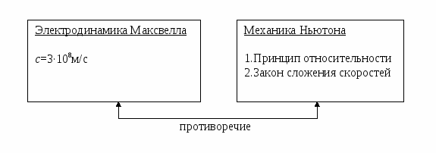
Возможные выходы из противоречия:
- несостоятельность принципа относительности (Х.Лоренц)
- несостоятельность формул Максвелла (Г.Герц)
- отказ от классических представлений о пространстве и времени, сохранение принципа относительности и законов Максвелла (А.Эйнштейн)

Единственно правильной оказалась именно третья возможность. Последовательно развивая ее, А.Эйнштейн пришел к новым представлениям о пространстве и времени. Первые два пути, как оказалось, опровергаются экспериментом.

2. Постулаты СТО.
В основе теории относительности лежат два постулата.
1) Понятие постулата в науке
Постулат в физической теории играет ту же роль, что и аксиома в математике. Это – основное положение, которое не может быть логически доказано. В физике постулат есть результат обобщения опытных фактов.
2) Постулаты СТО.
- Принцип относительности Эйнштейна: все процессы природы протекают одинаково во всех ИСО.
- Второй постулат: скорость света в вакууме одинакова для всех ИСО. Она не зависит ни от скорости источника, ни от скорости приемника светового сигнала

- Следствия СТО.
- Относительность одновременности: два пространственно разделенных события, одновременные в одной ИСО, могут не быть одновременными в другой ИСО.
При переходе из одной СО в другую может изменяться последовательность событий во времени, однако последовательность причинно-следственных событий остается неизменной во всех СО: следствие наступает после причины.
Причиной относительности одновременности является конечность скорости распространения сигналов.

- Относительность расстояний (релятивистское сокращение размеров тела в движущейся СО): длина движущегося предмета сокращается в направлении движения.

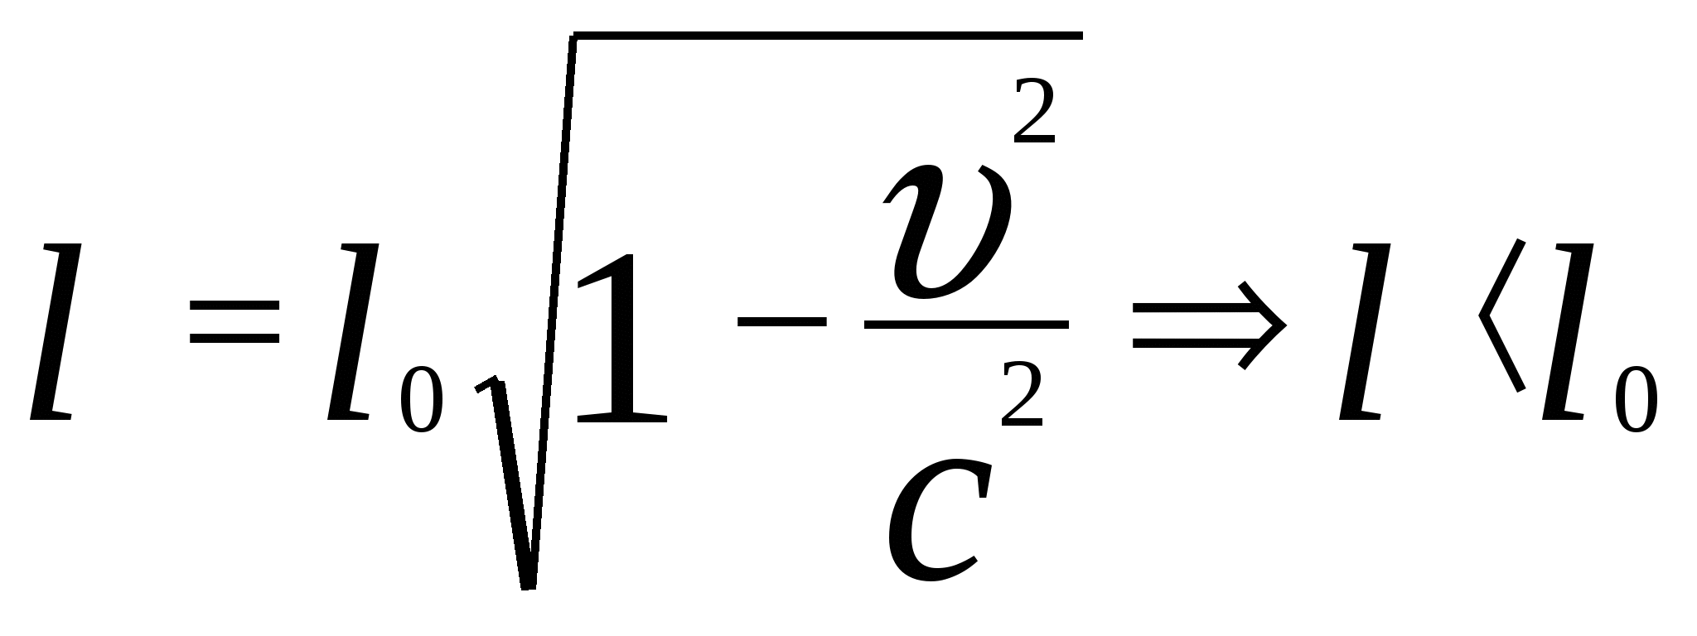(1)
l – длина покоящегося тела;
l₀ – длина движущегося тела;
υ – скорость его движения в данной СО.
(релятивистскими называются эффекты, наблюдаемые при скоростях движения, близких к скорости света)
Размеры предметов в направлении, перпендикулярном направлению движения, не изменяются

- Относительность промежутков времени: ход движущихся часов замедляется.

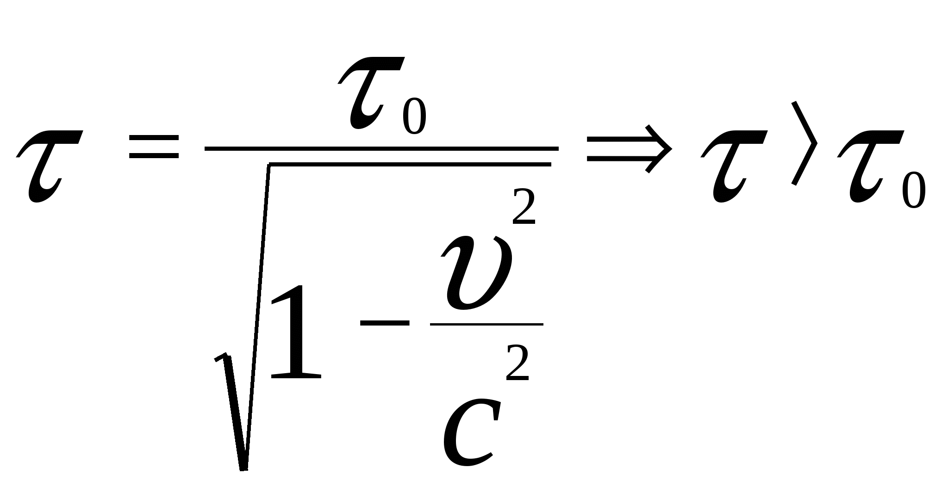(2)
τ₀ – интервал времени, измеренный часами, покоящимися в той СО, где оба события произошли в одной и той же точке пространства.
τ – интервал времени между двумя событиями, измеренный движущимися часами.

Время на космическом корабле, летящем с постоянной скоростью, протекает медленнее, чем на «неподвижной» Земле. Но космонавт никаким образом не может подметить эти изменения, т.к. и все процессы внутри корабля, которые могли бы служить мерилом измерения времени, замедлены в том же отношении. Биение сердца и все функции организма тоже происходят в замедленном темпе. Если скорость движения приближается к скорости света, то путешествие до туманности Андромеды займет 29 лет. Но по земным часам пройдет почти 3 миллиона лет.

Если υ<<с, то в формулах (1) и (2) можно пренебречь величиной υ²/с². Тогда l≈l₀ и τ≈ τ₀, т.е. релятивистское сокращение размеров тел и замедление времени в движущейся СО можно не учитывать.

- Релятивистский закон сложения скоростей (направленных вдоль одной линии)

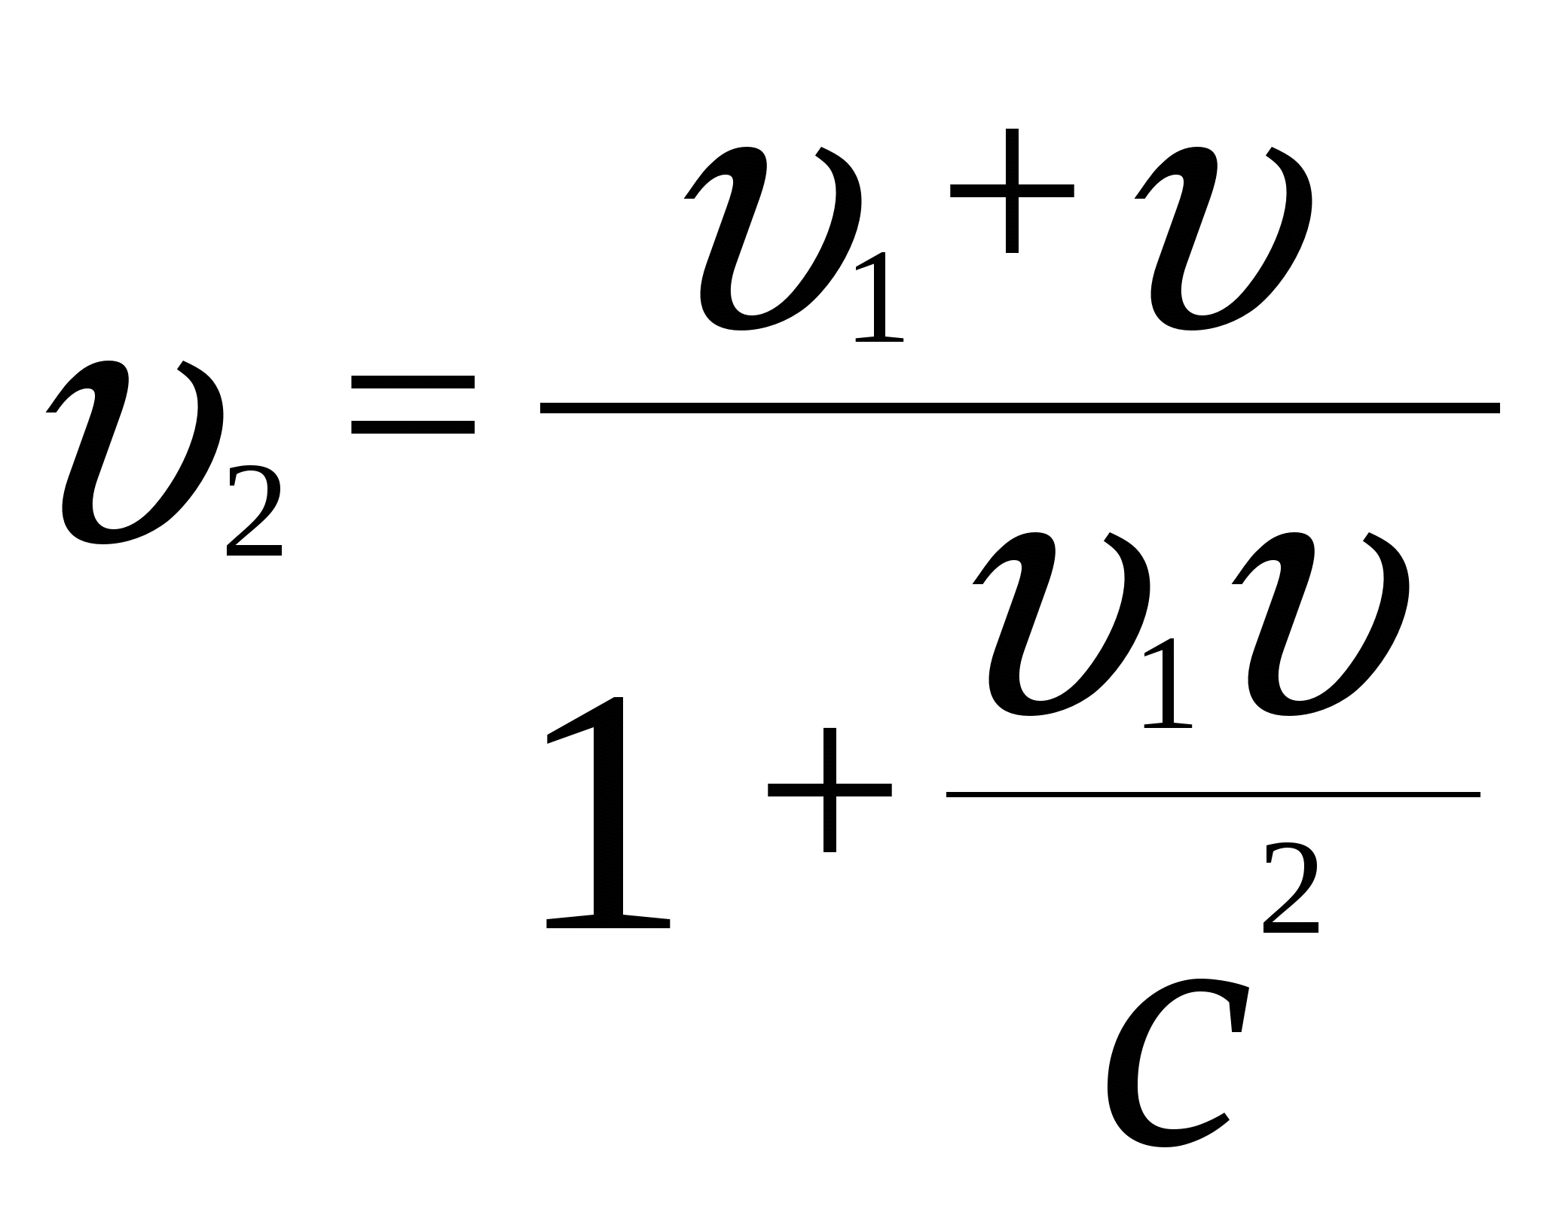(3)
υ₁ – скорость тела в 1-й СО;
υ₂ – скорость тела во 2-й СО;
υ – скорость движения 1-й СО относительно 2-й.
При υ₁, υ<<с получаем υ₂= υ₁+ υ, т.е. закон сложения скоростей в классической механике.
Если υ=с (т.е. речь идет о распространении света), получаем υ₂=с, что соответствует второму постулату СТО.

III. Закрепление и применение полученных знаний для решения задач.
Вопросы
- В чем отличие в формулировке принципа относительности Галилея и принципа относительность Эйнштейна?
- Распространяется ли принцип относительности Эйнштейна на те физические процессы, которые будут открыты в будущем?
- Можно ли утверждать, что второй постулат теории относительности распространяется и на утверждение о постоянстве направления распространения света?
Задача

Чему равна длина космического корабля, движущегося со скоростью 0,8 с. Длина покоящегося корабля 100 м.

